CẬP NHẬT ĐIỀU CHỈNH
Bổ sung phương thức nhập dữ liệu
Đối tượng điều chỉnh: Hồ sơ vườn (Thông tin thiết lập vườn GAP)
Mục điều chỉnh: IV. Sơ đồ vườn – Giai đoạn & Định vị cây
Mục chi tiết: 1. Tạo Lô/Khu vực
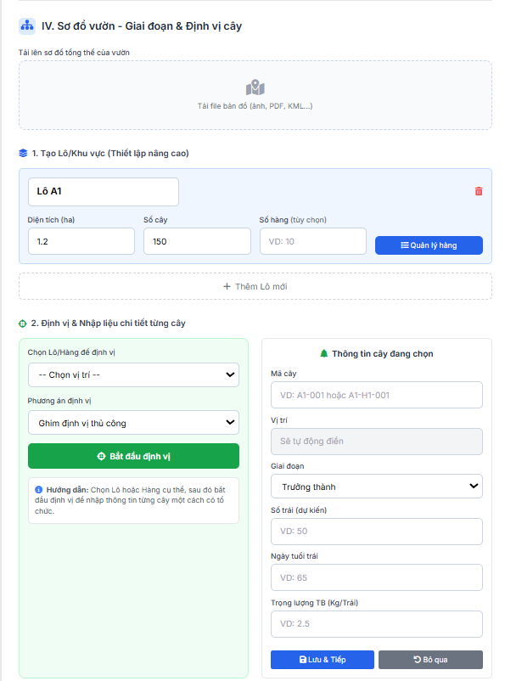
Diễn giải: Bổ sung phương thức “Thiết lập Thông thường” thông tin phân bổ/số lượng/Giai đoạn cây (Bên cạnh phương thức thiết lập nâng cao – Tạo mã cây/Định vị chính xác)

Tiêu đề: Thiết lập Thông thường
Mokcup:
